ICS | 32.020
T40
团 体 标 准

 |  |  |  |  | T/CSAE XXX－2021
汽车紧固件锌铝涂层技术条件

Zinc aluminium coating technology condition for vehicle fastener
（标准草案）

Drafting guidelines for commercial grades standard of Chinese medicinal materials

2019-04-25发布 |  | 2019-04-25实施
中国汽车工程学会 发布

目 次
前 言 I
1 范围 1
2 规范性引用文件 1
3 术语和定义 1
4 涂层标识 1
4.1 标识方法........................................................................................................................................................2
4.2 标识示例........................................................................................................................................................2
5 需方应向涂覆生产方提供的资料 3
5.1 必要资料 3
5.2 附加资料 3
6 涂层技术要求 3
6.1 外观 3
6.2 厚度和耐腐蚀性能 4
6.3 结合强度 4
6.4 摩擦系数 4
6.5 禁限用物质 5
6.6 耐湿热性 5
6.7 耐水性 5
6.8 耐热性 5
6.9 其他性能 5
7 涂层试验方法 5
7.1 外观 5
7.2 厚度及涂覆量 5
7.3 耐腐蚀性能 6
7.4 结合强度 6
7.5 摩擦系数 7
7.6 禁限用物质 7
7.7 耐湿热性 7
7.8 耐水性............................................................................................................................................................7
7.9 耐热性............................................................................................................................................................7
8工艺过程评价方法 7
附录A外观允许缺陷和不允许缺陷 8
附录B涂层厚度测量点.............................................................................................................................................9
附录C结合强度评级...............................................................................................................................................10
附录D工艺过程评价...............................................................................................................................................14

前 言
本标准按照GB/T1.1－2009《标准化工作导则 第1部分：标准的结构和编写》给出的规则起草。
请注意本文件的某些内容可能涉及专利，本文件的发布机构不承担识别这些专利的责任。
本标准由中国汽车工程学会汽车防腐蚀老化分会提出。
本标准起草单位：重庆长安汽车股份有限公司、宁波计氏金属新材料有限公司、上海达克罗涂复工业有限公司、重庆航利实业有限责任公司、重庆爱多电器有限公司、南通申海工业科技有限公司、恩欧富涂料商贸（上海）有限公司、安美特（中国）化学有限公司、德尔肯微涂层防腐蚀系统（上海）有限公司、东风汽车公司技术中心、神龙汽车有限公司、北京车和家信息技术有限公司、北京汽车研究总院有限公司、中国第一汽车股份有限公司天津技术开发分公司、江苏敏安电动汽车有限公司、安徽江淮汽车集团股份有限公司、浙江众泰汽车制造有限公司、东风日产乘用车技术中心、常州亚罗克机械设备有限公司、卡迈锡汽车紧固件（中国）有限公司、浙江国检检测技术股份有限公司、上海安福隆涂复工业有限公司、广州超邦化工有限公司、上海菲瑟汽车技术服务有限公司、广州汽车集团股份有限公司汽车工程研究院、北汽新能源股份有限公司。
本标准主要起草人：黄平、李兴杰、计蓉、陈烨、杨开舟、赵航、吴治军、王锡一、王娟、江涛、王晓星、陆文君、王国强、李万江、曹鑫、曹向权、张智荣、贾炳强、李栋、王添琪、邸星嵩、胡志刚、黄翔鸥、刘建辉、王慧、徐瑜、赖奂汶、崔廷昌、赵晓宏、陆德智、沈健。

汽车紧固件锌铝涂层技术条件

1 范围
本规范规定了汽车紧固件锌铝涂层的技术要求、试验方法以及工艺过程评价方法。
本规范适用于汽车紧固件的锌铝涂层。
本规范不适用应用在以下几个方面：
1）小于T10的内六角螺钉；
2）小于M2.5的内六角螺钉和小于H2的内十字螺钉；
3）小于M2.5的外螺纹和小于M6的内螺纹紧固件；
4）厚度小于1.2mm的垫片；
5）与镁材质表面有接触的紧固件；
6）对导电性有要求的紧固件；
7) 涂层的固化温度，对机械力学性能有影响的紧固件。

2 规范性引用文件
下列文件对于本文件的应用是必不可少的。凡是注日期的引用文件，仅注日期的版本适用于本文件。凡是不注日期的引用文件，其最新版本（包括所有的修改单）适用于本文件。
GB/T 6462 金属和氧化物覆盖层 厚度测量 显微镜法
GB/T 10125 人造气氛腐蚀试验 盐雾试验
GB/T 13911 金属镀覆和化学处理标识方法
GB/T 18684 锌铬涂层 技术条件
GB/T 30512 汽车禁用物质要求
T／CSAE 74 紧固件摩擦系数试验方法

3 术语和定义
下列术语和定义适用于本文件。
3.1 白锈
在腐蚀介质作用下，涂层表面被破坏，涂层出现腐蚀生成粉状白色腐蚀产物的现象，通常将产生白锈看作第一腐蚀点。
3.2 红锈
在腐蚀介质作用下，零部件基体被破坏，出现腐蚀生成斑（点）状红色腐蚀产物的现象，通常将产生红锈看作第二腐蚀点。

3.3 主要表面
主要表面是指零部件上某些已涂覆或待涂覆的表面，在该表面上涂层对零部件的外观和（或）使用性能起着重要作用。
3.4 锌铝涂层
由非电解的微细鳞片状锌、铝薄片及不含铬的金属盐和有机成分组成，其中锌片的占比不低于70%，铝片不低于10%。在高温固化作用下形成表面保护涂层，具有高耐蚀、无氢脆、无污染等特点。
3.5 涂层厚度
涂覆在零部件主要表面上介质的厚度即为涂层厚度。

4 涂层标识
4.1 标识方法
根据GB/T 13911的规定，涂层标识的组成如下：
基体材料/涂覆方法·涂层名称及涂层厚度·涂层颜色
表示标识的符号及含义见表1。
表1 标识符号及其含义
标识 | 表示符号 | 含义
基体材料 | Fe | 钢铁基体
 | Al | 铝及铝合金基体
 | Zn | 锌及锌合金基体
涂覆方法 | Pt | 涂覆
涂层名称 | Zn-Al | 锌铝涂层
涂层厚度 | 5、6、8、10、12 | 锌铝涂层厚度（单位：μm）
涂层颜色 | BK | 黑色
 | 未标注 | 默认为银灰色
4.2 标识示例
锌铝涂层的标识示例及说明见表2。
表2 标识示例
标识方法示例 | 示例说明
Fe/Pt·Zn-Al 5 | 钢铁基体，涂覆锌铝涂层5μm，银灰色
Fe/Pt·Zn-Al 6·BK | 钢铁基体，涂覆黑色锌铝涂层6μm
Fe/Pt·Zn-Al 8·BK | 钢铁基体，涂覆黑色锌铝涂层8μm
Zn/Pt·Zn-Al 10 | 锌及锌合金基体，涂覆锌铝涂层10μm，银灰色
Fe/Pt·Zn-Al 12 | 钢铁基体，涂覆锌铝涂层12μm，银灰色

5 需方应向涂覆生产方提供的资料
5.1 必要资料
需方应向涂覆生产方提供下列资料：
a）本标准编号；
b）涂层标识；
c）标明待涂覆工件的主要表面，可用图纸标注或提供有适当标记的样品；
d）基体金属的性质、表面状态和精饰种类（当这些因素可能影响涂层的适用性和/或外观时）；
e）表面上允许出现无法克服的缺陷位置；
f）螺纹紧固件的摩擦系数；
g）工件的抗张强度或硬度及涂覆前和/或涂覆后热处理的要求；
h）抽样方法、接收水平或其他检验要求；
i）螺纹公差。
5.2 附加资料
需方应向涂覆生产方提供下列附加资料：
a）待涂覆工件预处理的特殊要求或限制，以及特定需要双方讨论商定的要求；
b）对已涂覆工件的特殊包装要求；
c）其他要求，如特殊形状工件的试验和评级的区域。
6 涂层技术要求

6.1 外观

6.1.1 一般要求
涂层致密、均匀、平整，触感无油无黏，每一批次成品颜色应保持一致。

6.1.2 允许缺陷
涂层外观允许的缺陷：
a）轻微的流痕、擦伤；
b）颜色稍暗或轻微不均；
c）棱角和盲孔轻微的堆积，但不影响装配。

6.1.3 不允许缺陷
涂层外观不允许缺陷：影响外观和性能的漏涂和过涂、粗糙、起泡、裂纹、剥落、严重影响装配的堆积。

6.2 厚度和耐腐蚀性能
涂层的厚度和耐腐蚀性能要求取决于紧固件的使用环境，按7.2条和7.3条规定分别进行厚度、涂覆量及耐腐蚀性能试验，紧固件的主要表面应满足表3要求。
表3 涂层厚度、耐腐蚀性能及适用条件
标识、厚度及涂覆量 |  |  | 耐腐蚀性能 |  | 适用环境
标识 | 最小厚度(μm) | 最小涂覆量（mg/dm²） | 白锈(h) | 红锈(h)
Fe/Pt·Zn-Al 5 | 5 | 160 | 72 | 240 | 内饰等干燥环境
Fe/Pt·Zn-Al 6 | 6 | 200 | 144 | 480 | 机舱内部等一般环境
Fe/Pt·Zn-Al 8 | 8 | 220 | 240 | 720 | 可接触雨雪等侵蚀的恶劣环境
Fe/Pt·Zn-Al 10 | 10 | 250 | 240 | 1000 | 底盘等长期服役的严酷环境
Fe/Pt·Zn-Al 12 | 12 | 300 | 240 | 1500 | 特殊要求的恶劣环境
注：白锈允许5%的锈蚀面积
应用在螺纹紧固件时，对应的配套件涂层厚度不能影响正常的装卸，配套件由供需双方协商。
单个测试点的厚度不超过25μm。对于螺纹件，该要求只用于头部和支撑面，其他表面最小厚度满足防腐要求即可。
盐雾试验每次测试取3～5个样本为一组。

6.3 结合强度
涂层与基体金属应结合牢固，按7.4条试验后，结合强度≤1级。

6.4 摩擦系数
螺纹紧固件的摩擦系数为0.05～0.30。

6.5 禁限用物质
符合GB/T 30512中规定值。

6.6 耐湿热性
240h耐湿热试验之后，不得出现红锈。

6.7 耐水性

240h耐水试验之后，涂层结合强度必须满足6.3条要求。

6.8 耐热性

经该试验后涂层不得出现起泡、剥落、裂纹等缺陷，耐腐蚀性能要求应满足表3规定。

6.9 其他性能

诸如耐介质、耐油性、耐酸碱性能等性能根据供需双方需求而定。

7 涂层试验方法
7.1 外观

在自然散射光或无反射光的白色透明光（300lux）线下目测，检查内容包括涂层的颜色、均匀性以及缺陷等，必要时可用3～5倍放大镜检查。允许缺陷和不允许缺陷图例见附录A。
7.2 厚度及涂覆量
7.2.1 厚度
用测厚仪测量零件主要表面的涂层厚度，每个零件测量点不得少于3处。涂层厚度测量点见附录B。当供需双方意见不一致时，按照GB/T 6462规定进行测量。
7.2.2 涂覆量
7.2.2.1 氢氧化钠溶解法
取涂覆零件用精度为±1mg的天平称取重量W1（mg），放入温度为80℃～100℃的20%～25%的氢氧化纳溶液中浸泡2～3分钟让涂层全部溶解，将零件取出后让其充分冲洗，再浸入酒精中，从酒精中取出零件用电吹风吹干，随后冷却至室温称取重量W2（mg），计算出零件的表面积S（dm2），按下列公式计算出涂层的涂覆量：
涂覆量（mg/dm²）=（W1- W2）/S
注：查看剥离涂层后的零件，如果零件上面仍有涂层，则说明NaOH溶液失效了，需重新配置NaOH溶液。
7.2.2.2 称重法
取重量大于50g抛丸后的试样零件，采用精度为±1mg的天平称得涂复前原始重量W1（mg）；用铅丝绑定试样零件随批量产品一起加工，成品后拆除铅丝，称取涂复后试样的重量W2（mg）。计算出零件的表面积S（dm²），按下列公式计算出涂层的涂覆量：
涂覆量（mg/dm²）=（W2- W1）/S
注：若试样的重量小于50g，采样应累计试样达到50g以上的重量后，再进行涂覆量试验。零件表面积计算公式参考GB/T 18684。
7.3 耐腐蚀性能
按照GB/T 10125规定的中性盐雾试验（NSS试验）方法进行，白锈和红锈时间符合表3规定。
评估的主要表面应该是安装时完全暴露在外面的部分，对于螺纹紧固件包括：头部、内六角孔、螺栓垫圈和螺母外表面。螺纹和端部不包括在内，若有特殊需要应在图纸中规定。
7.4 结合强度
7.4.1 划X胶带法
涂层表面要求清洁干燥，用刀沿直线稳定的切割涂膜至底材，夹角为30°～45°，划线长度约20mm，交叉点在划线的中间，确保划线至金属底材。将宽25mm，（10±1）N粘附力的胶带贴在切割线交点处，用拇指腹部按住胶带用力滑动，以排除气泡，然后将胶带从涂层的一端迅速剥离，观察涂层拉开后的状态。剥离时，胶带的一端与零件涂层面之间的角度通常为45°～60°（见图1）。
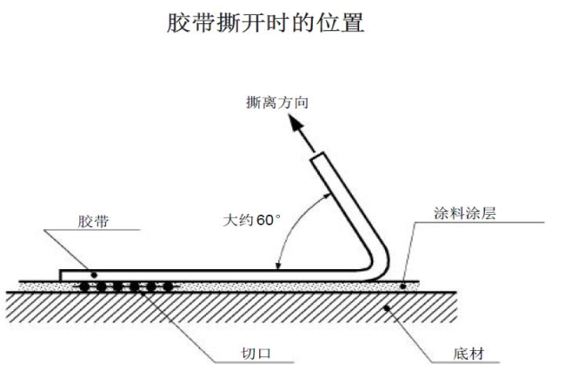
图1
7.4.2 胶带法
对不能进行上述试验的小紧固件，将宽25mm，粘附力为（7±1）N的胶带，用手用力将胶带按压在涂层表面，随后垂直于表面快速将胶带拉开。涂层无大面积从金属基体上脱落，但允许有少量涂层粘附在胶带上。
结合强度评级见附录C。
7.5摩擦系数
按照T／CSAE 74规定的方法进行。
7.6禁限用物质
按照GB/T 30512规定的方法进行。
7.7耐湿热性
湿热试验在湿热试验箱中进行，湿热试验箱应能调整和控制温度和湿度。
将湿热试验箱温度设定为 40℃±2℃，相对湿度为 95%±3%，将样品垂直悬挂于湿热试验箱中，样品不应相互接触。当湿热试验箱达到设定的温度和湿度时，开始计算试验时间。连续试验48 h检查一次，检查样品是否出现红锈。两次检查后，每隔72 h检查一次。每次检查后，样品应变换位置。240h检查最后一次。
7.8 耐水性
将试样浸入40℃±1℃的去离子水中，连续浸泡240h，将试样取出后在室温下干燥，再按7.4的要求进行结合强度试验。结合强度试验应在试样从去离子水中取出后的2h之内进行。
7.9 耐热性
将零件加热到150℃，保温3h，然后将零件取出冷却至室温，再进行耐腐蚀性能试验。
8 工艺过程评价方法
表面涂覆属于特殊工艺，为紧固件涂覆生产各主要环节提供了考核评估依据，指导开展工艺过程审核和管理，促进涂装自动化、清洁化、规范化生产。锌铝涂层工艺过程评价方法见附录D。

附录A
（资料性附录）
外观允许缺陷和不允许缺陷

A.1 外观允许缺陷和不允许缺陷见表A.1
表A.1
允许缺陷 | 轻微流痕 | 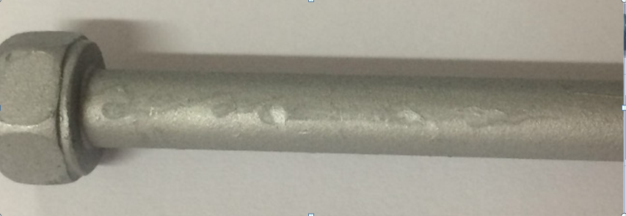
 | 轻微擦伤 | 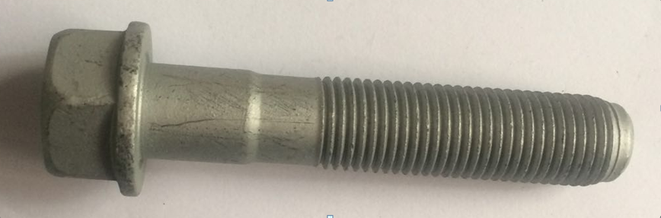
 | 轻微色差 | 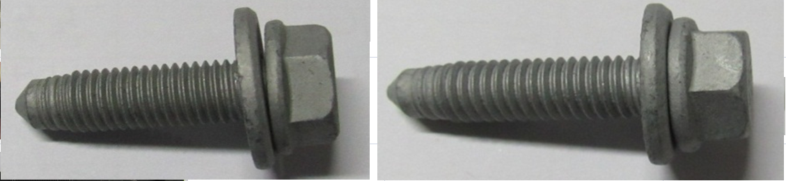
 | 轻微堆积 | 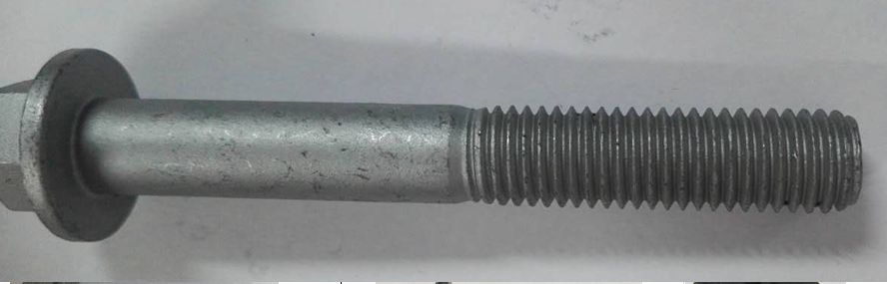
不允许缺陷 | 积液 | 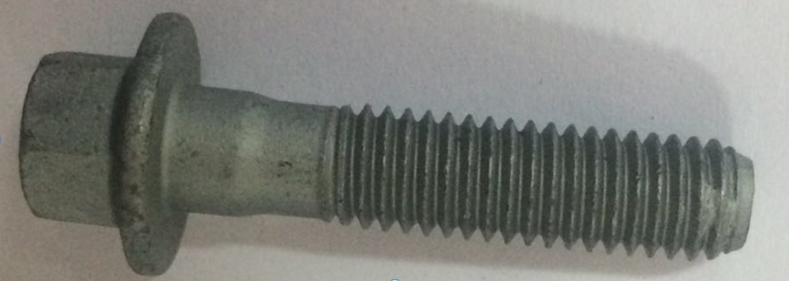
 | 起泡 | 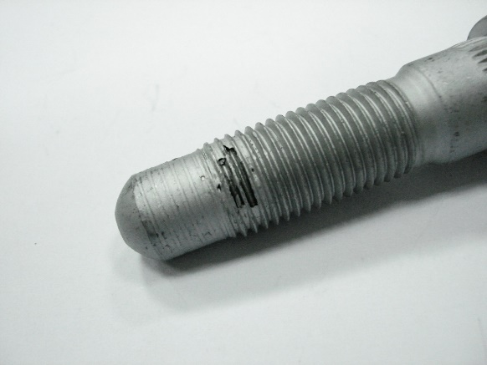
 | 表面粗糙
 | 严重漏涂 | 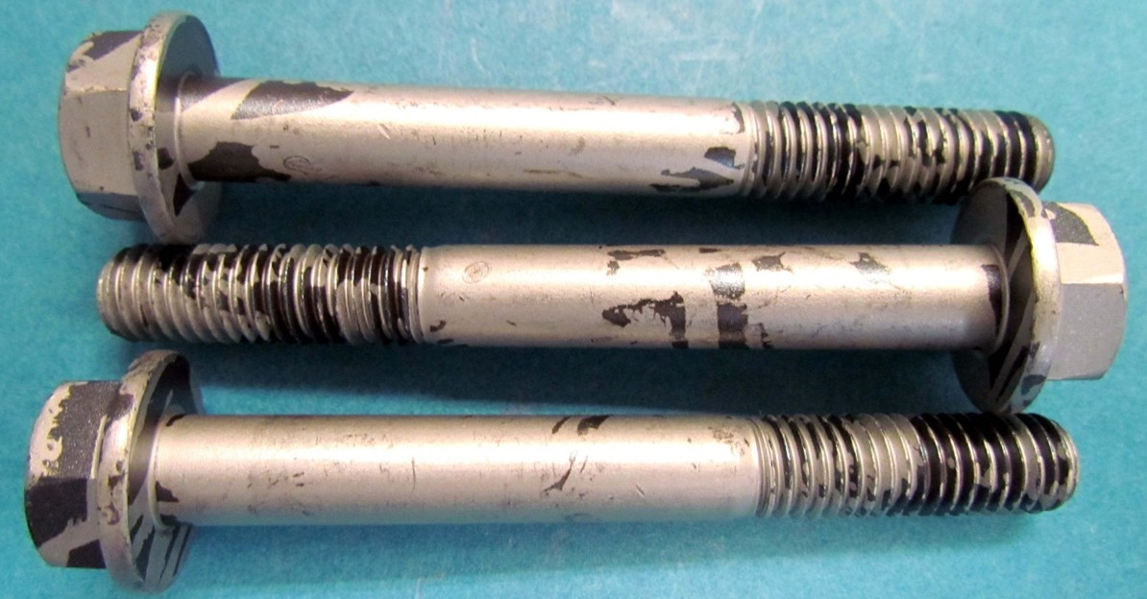

附录B
（资料性附录）
涂层厚度测量点
B.1 螺纹紧固件
对于螺纹紧固件的测量点要求如下：
B.2 非螺纹紧固件
对于非螺纹紧固件的测量点要求如下：
B.3 球头螺栓
每隔90°测1个点，共测4个点。
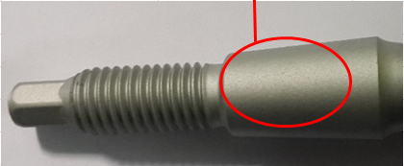

附录C
（规范性附录）
结合强度评级
C.1 划X胶带法
表C.1
评级 | 胶带对涂层粘附状况 | 图例
0级 | 涂层没有脱落
1级 | 正常脱落，沿刀痕有脱落的痕迹，胶带粘有少量颗粒，按基材的有效接触被测面的面积计算，脱落面积≤5% | 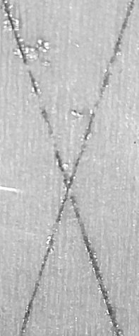
2级 | 刀痕两边都有缺口状脱落达1.6mm，按基材的有效接触被测面的面积计算，脱落面积≤15% | 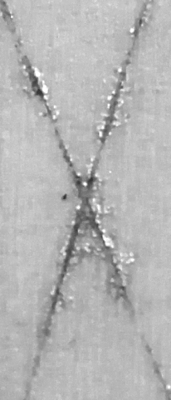

表C.1（续）
评级 | 胶带对涂层粘附状况 | 图例
3级 | 刀痕两边都有缺口状脱落达3.2mm，按基材的有效接触被测面的面积计算，脱落面积≤25% | 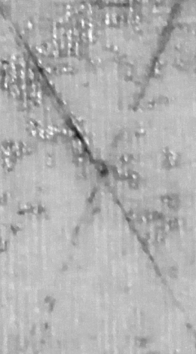
4级 | 胶带下X区域内大片脱落，按基材的有效接触被测面的面积计算，脱落面积≤50%
5级 | 脱落面积超过X区域，按基材的有效接触被测面的面积计算，脱落面积＞50%

C.2 胶带法
表C.2
评级 | 胶带对涂层粘附状况 | 图例
0级 | 涂层没有脱落
1级 | 正常脱落，胶带粘有少量颗粒，按基材的有效接触被测面的面积计算，脱落面积≤5%
2级 | 按基材的有效接触被测面的面积计算，脱落面积≤15%

表C.2（续）
评级 | 胶带对涂层粘附状况 | 图例
3级 | 按基材的有效接触被测面的面积计算，脱落面积≤25%
4级 | 按基材的有效接触被测面的面积计算，脱落面积≤50%
5级 | 按基材的有效接触被测面的面积计算，脱落面积＞50% | 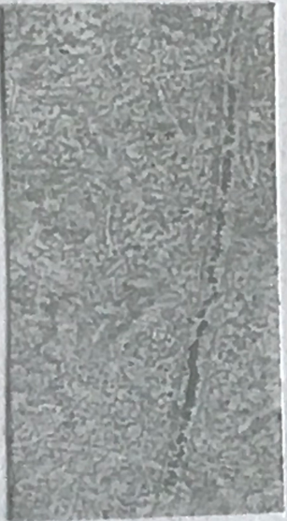

附录D
（规范性附录）
工艺过程评价
工厂名称
地址
评估日期
工厂人员联系方式
姓名 | 职务 | 电话 | Email：
`
审核员/评估员联系方式
姓名 | 职务 | 电话 | Email：
评估结果及整改建议： | 项 符合  项 不符合  项 需改进

D.1 资源及物料管理
编号 | 评价项 | 客观证据 | 评价
 |  |  | 符合 | 不符合 | 需改进
1.1 | 企业组织架构 | 企业组织架构图
1.2 | 员工配备 | 涂覆技术人员、涂覆操作人员、设备人员、品质检验人员、试验分析人员、员工替代制度
1.3 | 员工培训 | 培训制度、培训计划、员工培训证明及效果评估
1.4 | 生产设施 | 生产线、前处理清洗设备、抛丸机、涂覆设备、固化烘烤线
1.5 | 试验室设施 | 试验室管理制度、常规的化验室、操作台、盐雾试验箱、涂层结合力测量设备、测厚仪、烘箱、pH计、显微镜、温湿度计、试验设备作业指导文件、文档资料柜、客户要求配置的其它试验设备
1.6 | 环保设施 | 环评证书或批示文件、环保处理设备、抽气良好，地面无积液
1.7 | 职业健康安全 | 职业健康安全管理制度、安全措施、安全培训、知识培训、劳保用品、职业健康体检
1.8 | 设备维护 | 设备维护制度、作业指导书、保养计划、点检记录、维修/更换/保养记录、备用设备记录单、报警系统、校验/校准有效期合格证
1.9 | 化学品 | 保管制度、化学品库房、保存温度及湿度、先进先出、划线分区、密封、生产现场临时存放、有效期管理、化学品品牌、化学品使用
1.10 | 盛具 | 专用盛具、盛具分类存放、盛具区分、盛具检查
1.11 | 标识和存放 | 产品分类登记、产品区分、产品挂带工艺流转卡，划线区分
1.12 | 可追溯性 | 产品批次的可追溯性
1.13 | 包装、装运 | 包装方案、转运区域标识、作业指导文件、包装好的零件摆放整齐、转运路线标识清晰
1.14 | 现场管理 | 车间及生产线平面布置图、生产线工艺流程图、厂房、生产设备的清洁维护

D.2 质量体系管理
编号 | 评价项 | 客观证据 | 评价
 |  |  | 符合 | 不符合 | 需改进
2.1 | 质量体系认证 | ISO 9000认证、IATF 16949认证
2.2 | 先期质量策划 | 先期质量策划程序（每类零部件族）
2.3 | FMEA | FMEA（每个零部件，包含所有过程步骤和所有关键过程参数）
2.4 | 控制计划 | 控制计划（每个零部件，覆盖所有过程步骤、所有使用的设备和关键过程参数）
2.5 | 涂覆相关文件 | 标准、规范或者技术要求
2.6 | 过程流程图及过程规范 | 详细的过程流程图、所有过程步骤制定书面的过程规范
2.7 | 产品性能分析 | 产品性能验证分析
2.8 | 不合格品的控制 | 设置有不合格品区域及不合格品处理流程
2.9 | 返工流程 | 返工流程、返工记录、返工过程控制单
2.10 | 异常情况的处理 | 异常情况的处理流程
2.11 | 内部评审 | 内部评审记录
2.12 | 改进计划 | 持续改善的改进计划

D.3 工艺过程
编号 | 评价项 | 要求与标准 | 客观证据 | 评价
 |  |  |  | 符合 | 不符合 | 需改进
3.1 | 脱脂 | 溶液浓度或PH值，每天监测1次 | FMEA、控制计划、过程规范、过程记录表
3.2 |  | 温度，每班监测1次
3.3 |  | 时间，每班监测1次
3.4 |  | 喷淋压力（如果有），每班监测1次
3.5 |  | 液位控制（如果有），每班监测1次
3.6 |  | 清洁度检查，每班1次
3.7 |  | 按照作业文件定期更换脱脂槽液
3.8 |  | 按照作业文件定期更换水洗槽液
3.9 | 抛丸或喷砂 | 装载量，每装载1次监测1次 | FMEA、控制计划、过程规范、过程记录表
3.10 |  | 时间，每装载1次监测1次
3.11 |  | 压力，每装载1次监测1次
3.12 |  | 清洁度检查，每班1次
3.13 | 涂覆 | 浸涂时间，每批次1次 | FMEA、控制计划、过程规范、过程记录表
3.14 |  | 离心时间，每班监测1次
3.15 |  | 离心转速，每班监测1次
3.16 |  | 生产过程中涂料的粘度，每4h测1次
3.17 | 固化 | 固化温度，每批次测1次 | FMEA、控制计划、过程规范、过程记录表
3.18 |  | 固化时间，每批次测1次

D.4 成品检验
编号 | 评价项 | 要求与标准 | 客观证据 | 评价
 |  |  |  | 符合 | 不符合 | 需改进
4.1 | 现场检验 | / | 生产现场检验区域、检验作业指导书、可视化的典型镀层缺陷案例分析、试验设备的计量检定及使用前检查确认
4.2 | 外观 | 6.1 | 检验记录
4.3 | 厚度 | 6.2 | 检验记录
4.4 | 耐腐蚀试验 | 6.2 | 检验记录
4.5 | 附着力 | 6.3 | 检验记录
4.6 | 摩擦系数 | 6.4 | 检验记录
4.7 | 禁限用物质 | 6.5 | 检验记录

